|  |  |
| --- | --- |
| PROJET SCIENTIFIQUE INFORMATIQUE  A2 – SEMESTRE 4 | PROJET de fin d’annee  Projet informatique sur le traitement d’image et compression Huffman  Eve PINEAU, Romain PAUPE  ESILV – Pole Léonard De Vinci |

*Pour ce quatrième semestre à l'ESILV, il nous a été demandé de choisir un projet particulier à réaliser. Le projet informatique et le projet de physique.*

Nous nous sommes tout de suite orientés vers le projet informatique, dont le sujet était le traitement d'image en c#. Il nous a donc été demandé de réaliser plusieurs méthodes au fil des TDs, chacun de plus en plus complexe.

# Déroulement

Dans un premier temps, il nous a été demandé de pouvoir réécrire et enregistrer une image, suivi de formules simples, comme le filtre de gris, le noir-blanc, ou encore les rotations. Pour la rotation, nous avons réussi à faire une méthode demandant à l’utilisateur l’angle désiré. Ensuite nous nous sommes intéressés aux convolutions, et la fractale, pour finir avec la compression Huffman et le WPF.

# Les classes

**Classe MyImage :**

**REGION TD1**

**La classe image est la base de notre projet, elle rassemble des méthodes importante et indispensable. En effet des méthodes comme :**

* public MyImage(Pixel[,] matricePixel)
* public MyImage(string myfile)
* public void From_Image_To_File(string pathfile)
* public int Convert_Endian_To_Int(byte[] tab)
* public byte[] Convert_Int_To_Endian(int val, int nbrbyte)

**Ces méthode permettent de lire un fichier ou une image et la retranscrit pour pouvoir la lire, l’afficher et avec les méthodes suivante la modifier.**

**Les méthode ci-dessous nous servent essentiellement pour le fonctionnement des méthodes :**

* public byte[] InsertTab(byte[] tabToReturn, byte[] tabToInsert, int indice)
* public byte[] ReductionTab(byte[] tab, int iStart, int iStop)

**REGION TD2-TD3 :**

**Pour le traitement d’image, nous avons rajouter certaines images en plus de celle qui étaient à notre disposition pour proposer à l’utilisateur plus de choix. Les méthodes sont celle demander :**

* public MyImage NuanceDeGris() [Change chaque pixel en nuance de gris]
* public MyImage NoirBlanc() [Change chaque pixel et noir ou en blanc]
* public MyImage AgrandirRetrecir(int n) [Permet d’agrandir ou rétrécir l’image]
* public MyImage Rotation(int degre) [Tourne l’image d’un angle quelconque]

**REGION TD4**

**Pour les matrice de convolution, nous avonns fait une méthode qui permet la lecture de la matrice, pour les différents filtres à appliquer comme flou ou encore repoussage sont directement dans la classe Programme.**

* public MyImage MatriceConvolution(int[,] matriceonv, string nomMatriceConv)

**REGION TD5**

Pour les autres méthode nous avons fait la fractale de Mandelbrot, et la sténographie qui permet de cacher une image dans une autre image.

* public MyImage Fractale()
* public MyImage ImgDansImg(MyImage image1, MyImage image2)

**Classe Pixel**:

La classe pixel définit chaque pixel d’une matrice, ça nous permet de définir les couleurs des pixel et de aire des calculs dans certaine méthode. Avec ces 3 attributs, on peut choisir la quantité de rouge – bleu ou vert.

* byte r;
* byte g;
* byte b;

**Forms :**

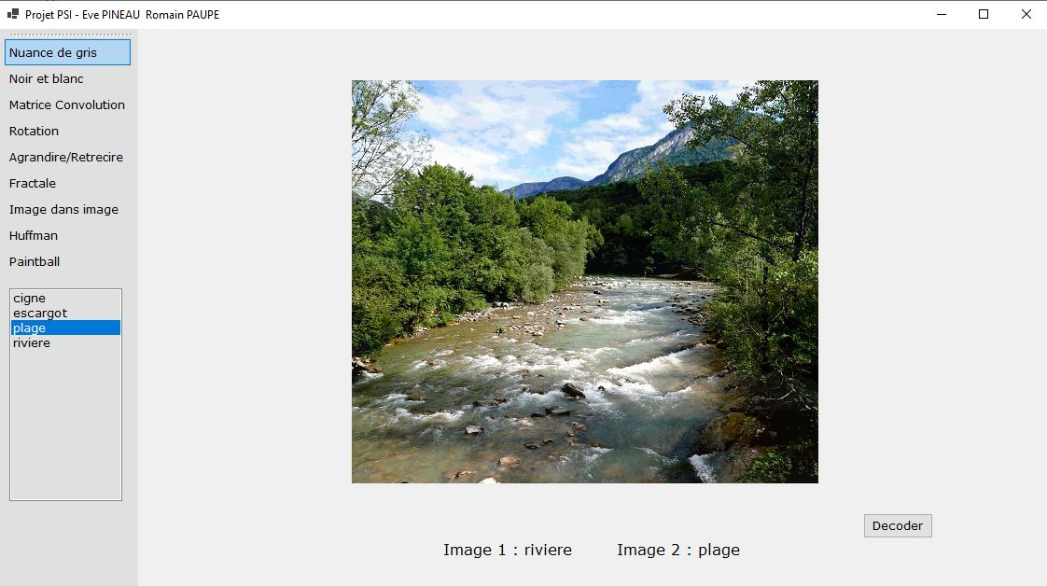

**Classe Noeud :**

La classe Nœud est utilisé pour la méthode Huffman. Les attributs d’un nœud sont la fréquence d’apparition, un Pixel, un Nœud gauche et un Nœud droit. Deux constructeurs sont utilisés pour les nœuds aux racines de l’arbre et les autres.

# Innovation

Notre projet contient une innovation qui n’a pas été demandé sur le cahier des charges. C’est un paintball, on choisit la couleur et la grosseur du curseur et on vise l’image pour faire apparaitre les points de couleurs.

